深圳大学附属光明学校2024年12月赴重庆

面向2025年应届毕业生公开招聘教师

补充公告

根据《深圳大学附属光明学校2024年秋季赴北京、重庆定点面向2025年应届毕业生公开招聘教师公告》（详见附件1）要求，现将重庆考点相关事项补充公告如下：

1. 招聘对象

2024年9月1日至2025年8月31日期间毕业的普通高等学校毕业生（非在职），且符合公告及报考岗位所要求条件的人员均可报考。

二、招聘岗位

中小学语文、数学、英语、体育、音乐（详见附件2）

三、报名

（一）报考方式及时间

1.此次招聘采取线上或现场报名的方式。

2.线上报名时间：11月18日-12月10日17：30

3.线上报名方式：

扫描下方二维码填报相关信息并将报名材料（报名表、身份证、学历及学位证书、成绩单及岗位条件要求的其他详细证明材料复印件）投送至指定邮箱：sdgm24@163.com

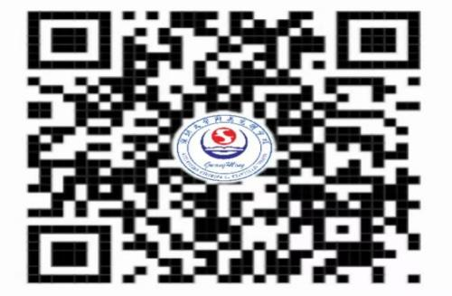

4.宣讲及现场报名

时间：2024年12月17日9：00

地点：西南大学招生就业处招聘大厅报告厅

1. 报考注意事项

参照《深圳大学附属光明学校2024年秋季赴北京、重庆定点面向2025年应届毕业生公开招聘教师公告》（详见附件1）。

四、资格初审

根据报名方式进行线上或现场资格初审。符合公告基本条件和报考岗位具体条件的，资格初审通过，进入笔试环节；提交的报名材料不齐详细材料或经审核不符合报考条件的，资格初审不予通过。如出现岗位无人报名，则取消该岗位招聘。通过资格初审考生将以短信形式通知参加笔试，考生须按要求回复确认。

五、相关安排

（一）笔试

（1）时间：2024年12月18日（周三）上午

（2）地点：短信通知

（3）内容：学科能力相关知识

（4）须提供的材料：居民身份证原件（考生身份证遗失的，须持临时身份证暂时代替）。

（二）资格复审

（1）时间：2024年12月18日（周三）下午

（2）地点：短信通知

（3）须提供的材料：居民身份证原件（考生身份证遗失的，须持临时身份证暂时代替）、报考材料原件。

（三）面试

（1）时间：2024年12月19日（周四）上午

（2）地点：短信通知

（3）形式：虚境式片段教学

（4）须提供的材料：居民身份证原件（考生身份证遗失的，须持临时身份证暂时代替）。

（四）成绩公布及确定体检人选

面试结束后，在面试成绩达到合格分数线的人员中，按笔试成绩占40%、面试成绩占60%的比例合成考试总成绩。学校将结合考试总成绩情况划定综合成绩合格分数线，并在考试结束后在深圳大学附属中学官网和学校公众号（名称：深大光明学校）公布综合成绩合格分数线。学校按总成绩从高到低排序，各岗位按不高于岗位拟聘人数确定入围体检人选。

（五）签约仪式

（1）时间：2024年12月19日（周四）下午或晚上

（2）地点：短信通知

五、其他事项

（一）考生应诚信报考，如实填报信息、提供有关证明材料。资格审查贯穿招聘全过程，凡弄虚作假或审查发现资格不符的，取消聘用资格。

（二）报考者提供的联系电话应准确无误并及时接听，确保能够及时联系；因提供错误联系信息或无法及时联系造成的后果由报考者本人承担。

（三）报考者须取得相应的教师资格证，报名时未取得的考生须承诺于2026年8月31日前取得，到期未取得者取消聘用资格。

（四）对在招聘过程中违反招聘规定及本公告规定的单位及应聘者，将按《事业单位公开招聘违纪违规行为处理规定》(人社部令第35号)进行处理。

（五）本公告所指日期或数字均包含本数。

（六）招聘查询网址：<http://www.sdsyfz.edu.cn>

学校公众号：深大光明学校

（七）咨询电话：0755-66883228

咨询时间：工作日上午9:30-11:30，下午2:30-5:30

1. 本公告由深圳大学附属光明学校负责解释。

附件：1.《深圳大学附属光明学校2024年秋季赴北京、重庆定点面向2025年应届毕业生公开招聘教师公告》

2.深圳大学附属光明学校2024年秋季面向2025年应届毕业生招聘教师岗位表（重庆点）

深圳大学附属光明学校

2024年12月3日